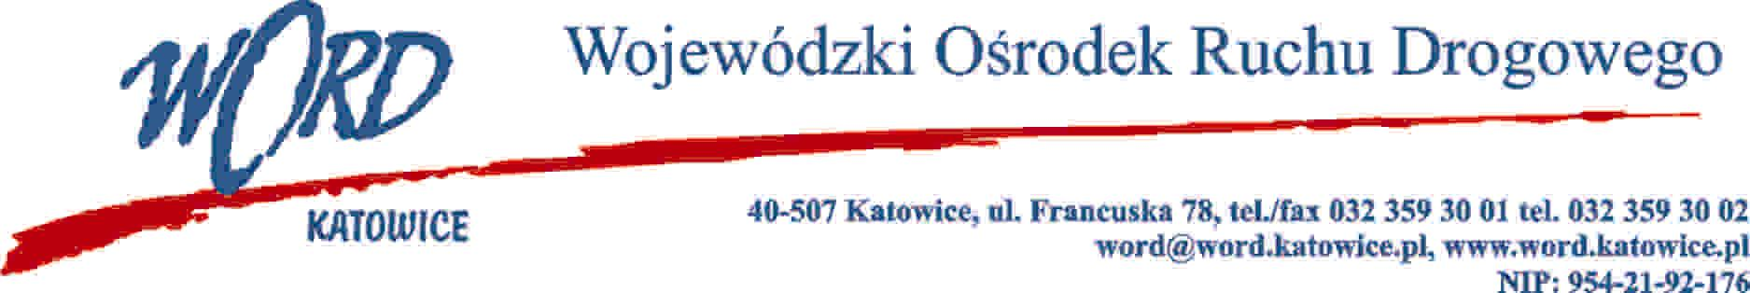

Katowice, dnia 27.01.2025 r.

AT-ZP.261.24.8.2025.ŁŻ

**Informacja z otwarcia ofert w dniu 27.01.2025 r.**

Dotyczy: informacji z otwarcia ofert w dniu 27.01.2025 r. o godz. 10:30. w postępowaniu w trybie regulaminu zamówień publicznych na wybór wykonawcy, który będzie świadczył kompleksowe usługi serwisowe i napraw pojazdów osobowych i dostawczych będących własnością Wojewódzkiego Ośrodka Ruchu Drogowego w  Katowicach w okresie od dnia podpisania umowy – 31.12.2025 roku.

W przedmiotowym postępowaniu ofertę złożyli Wykonawcy:



W postępowaniu najkorzystniejszą ofertę złożyła firma Przediębiorstwo Usługowo-Produkcyjno-Handlowe "Carbosprzęt" Sp. z o.o. ul. Szopiennicka 58, 40-432 Katowice i z tą firmą zostanie podpisana stosowna umowa.

Oferta Wykonawcy ATM Serwis Michał Bal ul. Traugutta 22F, 44-337 Jastrzębie – Zdrój została odrzucona z  uwagi na nie spełnienie warunków opisanych w Rozdziale III ust. 4 zapytania ofertowego.

*Dyrektor WORD Katowice*

*Krzysztof Przybylski*